Qui est "l'opposition modérée" à Bachar El-Assad ?

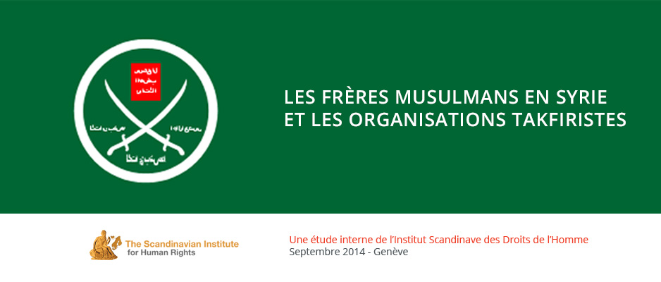

La branche syrienne de la confrérie des Frères Musulmans a été fondée dans la décennie 1930 par des étudiants syriens, anciens membres de la branche égyptienne de la confrérie. Le mouvement ne se revendique pas comme un parti politique en ce qu’il considère que les partis politiques sont des rassemblements d’athées. Cependant, on peut le comparer au Front de Gauche français puisqu'il se situe à gauche du parti socialiste Baas de Bachar el-Assad. Les FM de Syrie constituent une des forces d’opposition au régime baasiste, surtout présente dans les grandes villes du pays, qui abritent de fortes concentrations sunnites: Alep, Damas, Hama, et Homs.
Dans la décennie 1980, malgré l'opposition du pacifiste Haytam Manna partisan de l'action politique (voir ci-dessous), le mouvement engagea une lutte armée contre le régime baasiste, organisant des attentats. Frappé d’interdit, il fit l’objet d’une sévère répression notamment lors du soulèvement de Hama (1982) qui firent plusieurs milliers de morts.
Près de vingt ans après, avec l’aide d’un transfuge baasiste, l’ancien vice Président de la République Abdel Halim Khaddam, les Frères Musulmans créent à Bruxelles, le 17 mars 2006, un Front de Salut National, que soutient L. Fabius, c'est son "opposition modérée". En 2009, au moment de la Guerre de Gaza, la confrérie conclut une trêve avec le pouvoir syrien. Mais un an plus tard, en juillet 2010, Ali sabdr ad Dine Bqyanouni, le chef de la branche syrienne depuis 1996, cède sa place à Mohammed Riyad Al Chaqfeh, qui rompt la trêve avec le régime.
Dans le contexte de la guerre civile syrienne, les Frères Musulmans de Syrie, majoritaires au départ au sein du Conseil national syrien, bénéficient du soutien combiné de la Turquie, du Qatar et de la France.

Le leader (contesté) de l'opposition modérée est :

HAYTHAM MANNA
Haytham Manna, membre fondateur du «Congrès de l'opposition démocratique et patriotique», qui a tenu ses premières assises au Caire, les 8 et 9 juin 2015 au Caire, est Président de «The Scandinavian Institute For Human Rights (Institut Scandinave des Droits de L’homme (SIHR). En exil en France depuis 35 ans, il s'oppose à tout recours à la force pour le règlement du conflit syrien. Il est l’auteur de trois ouvrages «Islam et Hérésie, l’obsession blasphématoire», «Violences et tortures dans le Monde arabe», tous deux aux Éditions l’Harmattan, ainsi qu'un troisième ouvrage «Le Califat de Da'ech». Titulaire d’un diplôme sur la médecine psychosomatique de l’Université de Montpellier, il a exercé au sein de l’équipe médicale du professeur Philippe Castaigne au Laboratoire du Sommeil (Département de neurophysiologie) du groupe hospitalier Pitié Salpêtrière à Paris. Haytham Manna siège au comité directeur de Justicia Universalis et de l’Institut égyptien des études des droits de l’homme, titulaire des plusieurs distinctions honorifiques dans le domaine des droits de l’homme: Medal of Human Rights-National Academy of Sciences-Washington.

(d'après une étude du Scandinavian Institute for Human Rights, 2014)

